**Бортовой журнал 4 класса**

**1 четверть**



Девиз: «Мы отважные ребята,

потому что мы орлята»

**День Знаний.**

Красный день календаря —  
Это праздник сентября,  
Для учащихся он главный,  
Государственный день знаний.  
  
Пусть тебе он принесет  
Сил, удач на целый год,  
Много новых увлечений,  
Самых радостных мгновений!

Первое сентября - самый торжественный день для школьников. Это первый звонок, первый урок, приятные волнения, красивые цветы, белые банты, самый долгожданный день. По традиции, по завершении линейки прозвучал первый звонок, ознаменовавший начало нового учебного года. Линейка подошла к концу, но праздник не заканчивается.

После торжественной части был классный час «Разговоры о важном» на тему «Образ будущего. Ко Дню знаний». Это было время для размышлений о том, каким каждый мечтает видеть свое будущее и какие шаги необходимо предпринять для его достижения. Четвероклассники делились своими мыслями и мечтами, создавая атмосферу поддержки и взаимопонимания.

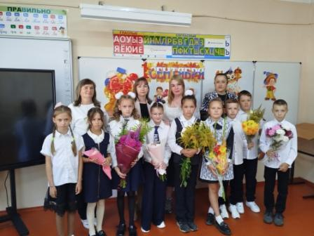 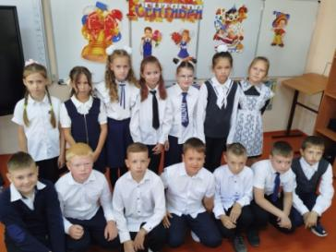

**"Разговоры о важном"**

**«Век информации»** Тема разговора - "Век информации. 120 лет Информационному агентству России ТАСС". На занятии ребята познакомились с историей и функциями Информационного агентства России ТАСС, как одного из крупнейших мировых информационных агентств. ТАСС – это источник достоверной, объективной и оперативной информации о событиях в стране и мире. Это одна из самых цитируемых новостных служб страны.

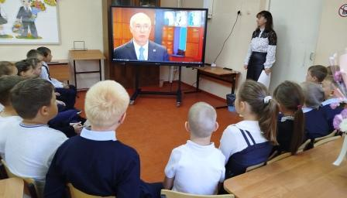

**Международный день грамотности**

 Международный день грамотности – праздник, который напоминает о важности получения знаний и постоянного развития, как для отдельного человека, так и для общества в целом.

 В рамках празднования Международного дня грамотности четвероклассники - Орлята провели блиц- турнир . В начале ребята узнали об истории праздника, его традициях. Затем в игровой форме они закрепили знания, отвечая на вопросы разной степени сложности.  
Во всех раундах игроки показали хорошие результаты . На все вопросы отвечали чётко, дружно. Игра вызвала живой интерес и много положительных отзывов!

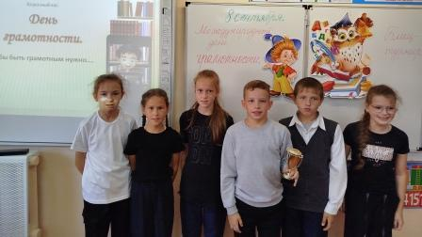

**«Минуток безопасности»**

В рамках месячника «Внимание - дети!» у четвероклассников прошла «Минуток безопасности» по правилам дорожного движения, в ходе которых ребята вспомнили о соблюдении правил дорожного движения.

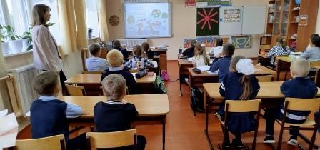

**"День здоровья".**

13 сентября в нашей школе прошёл "День здоровья".  
День здоровья – это весёлый праздник хорошего настроения, спорта и здоровья. Ежегодное проведение Дня Здоровья стало традицией в нашей школе. Он проводится для того, чтобы обучающиеся и учителя могли понять, как много значит здоровье в их жизни.  
 Не остались в стороне и родители. Они помогали ребятам организовать станцию "Пикник".  
Все получили заряд хорошего настроения на весь день.

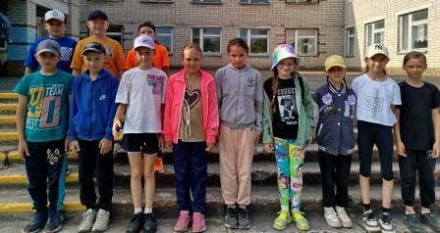

**Фотоконкурс «Урожай!»**

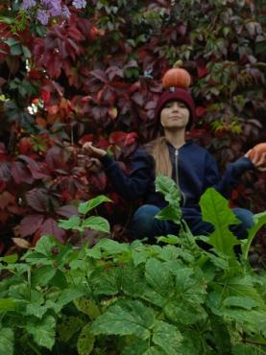 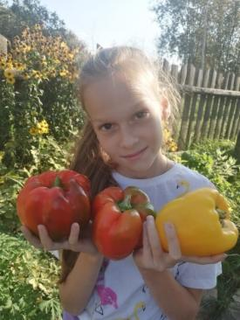

"**Разговоры о важном"**

**«Дорогами России».**

Целью данного занятия было расширения у ребят знаний о транспортной системе нашей страны, о многообразии железнодорожных профессий и многом другом.  
 Четвероклассники обсудили, насколько важно для будущего развитие транспортной сферы. Особое внимание уделили железнодорожному транспорту и его истории: от самой первой, Царскосельской, железной дороги, великого Транссиба и легендарного БАМа до строящихся сейчас высокоскоростных магистралей и новейших технологий, которые применяются на современных российских железных дорогах. Также ребята поговорили о том, что благодаря железной дороге можно лучше узнать нашу страну, путешествуя по ней уникальными туристическими железнодорожными маршрутами.

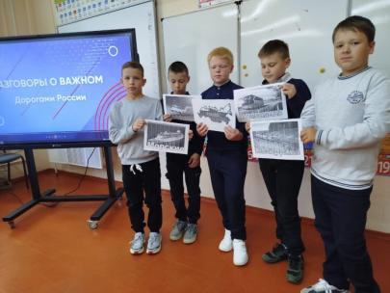 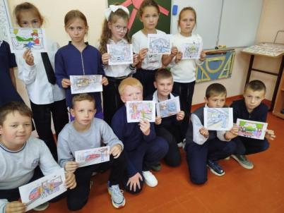

**«Дорога без опасностей».**

В рамках Недели безопасного дорожного движения в начальной школе прошло практическое занятие «Дорога без опасностей». Юные пешеходы в игровой форме вспомнили, по какой части дороги нужно ходить и как правильно переходить дорогу, как необходимо обходить автобус при переходе проезжей части. Узнали много нового о безопасном поведении на дорогах. Учащиеся без труда отвечали на вопросы, играли в подвижные игры, отгадывали загадки, направленные на закрепление правил дорожного движения.  
 Теперь улицы и дороги станут для маленьких пешеходов безопасными!

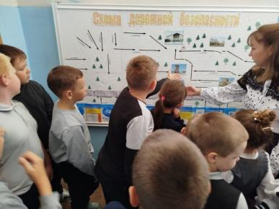 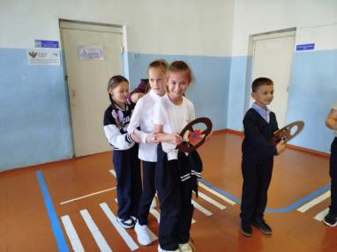

**Субботник «Зелёная Россия-2024».**

В солнечные дни сентября Орлята - эколята приняли активное участие в экологической акции «Всероссийский экологический субботник «Зелёная Россия-2024». Ребята привели в порядок экологический уголок, который расположен на территории школы. Целью акции является объединение всех, кого волнуют вопросы экологической безопасности и воспитание в подрастающем поколении чувство бережного отношения к природе.

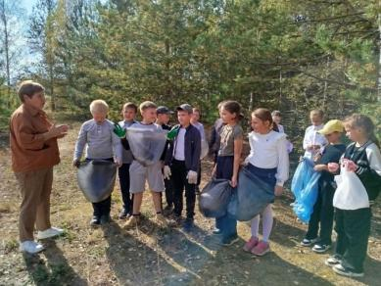 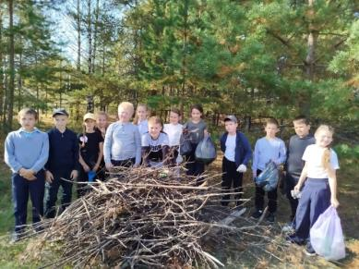

**Международный день мира**  
 21 сентября работники Николо-Поломского СДК провели урок мира для учащихся четвероклассников.  
Ребята узнали, чему посвящён праздник, когда появился, что является символом Дня мира, что даёт нам мир, как отмечают День мира в России и какие традиции праздника.  
Участники акции изготовили голубей мира, развесили их на деревьях. Позвонив в маленький колокольчик, присоединились к звону «большого Колокола мира», а также почтили память о погибших в войнах и жертвах терактов минутой молчания.

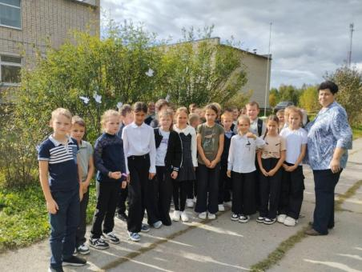

**«Разговоры о важном»**

**«Хлеб – всему голова!»**

Тема сегодняшнего занятия — “Путь зерна”. Основные смыслы разговора: Агропромышленный комплекс – важнейший сектор экономики, главной задачей которого является производство продуктов питания

 Сегодня на занятии ребята узнали о людях, которые растят и готовят ХЛЕБ, о различных профессиях, обеспечивающих население страны ХЛЕБОМ. Разноплановость и востребованность сельскохозяйственных профессий, современность, технологичность и экономическая привлекательность отрасли от больших холдингов до фермерских хозяйств – все это было для многих ребят новым.

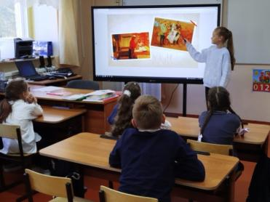 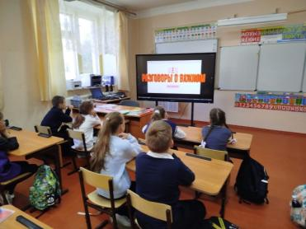

**«Веселые старты»**

Сегодня среди обучающихся начальной школы прошли спортивные соревнования «Веселые старты», приуроченные к месячнику «Уступи дорогу поездам». Победу одержала наша команда 4 класса. Поздравляем победителей!

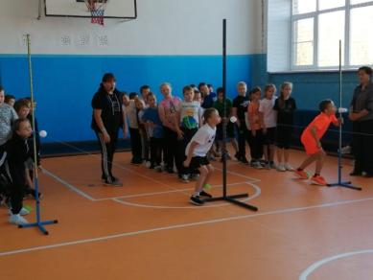 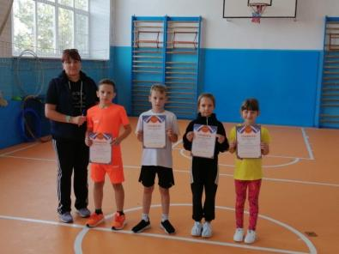

**Международный день пожилых людей**

Первого октября – Международный день пожилых людей. Этот праздник – напоминание о том, что рядом живут люди, требующие нашей заботы и внимания. В преддверии праздника советник директора по воспитанию Кузнецова С. Ю. провела мастер-класс по созданию открытки-сюрприза совместно с четвероклассниками "Орлятами". Дети с большим удовольствием и с блеском в глазах делали открытки, чтобы подарить радость пожилым людям.

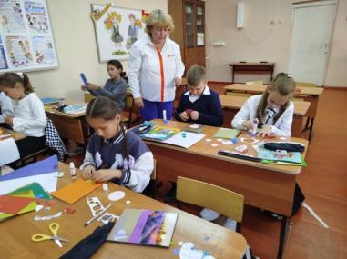 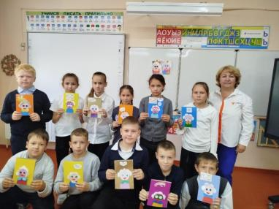

Орлята- четвероклассники приняли участие в праздничной программе, посвящённой Международному дню пожилых людей, которая проходила в Николо- Поломской сельской библиотеке. Ребята подготовили небольшое поздравление и подарили праздничные открытки, сделанные своими руками. Члены ветеранского клуба "Селяночка" очень тепло поддерживали выступающих и поблагодарили детей за поздравление и внимание к старшему поколению.

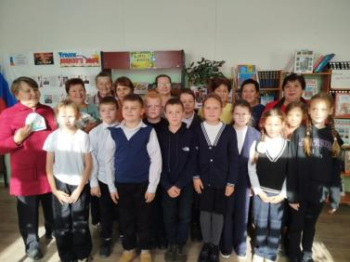 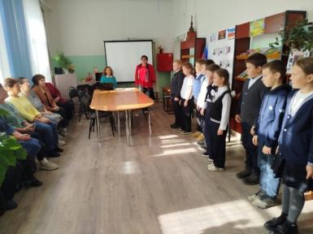

**ЮНЫЙ ТУРИСТ - СПАСАТЕЛЬ В ДЕЙСТВИИ.**

 27 сентября отмечается Всемирный день туризма, целью которого является пропаганда туризма, здорового образа жизни, формирование чувства взаимопомощи и взаимоуважения, коллективизма, патриотизма. В преддверии этого четвероклассники прошло практическое занятие по установке палатки, как неотъемлемого атрибута любого похода . Рябкова О. Н. - руководитель кружка "Юный турист - спасатель" рассказала ребятам, как правильно устанавливать и собирать палатку. После теоретического материала юным туристам была дана возможность попробовать всё сделать на практике. Получилось даже очень хорошо!

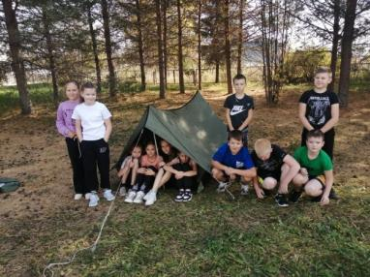 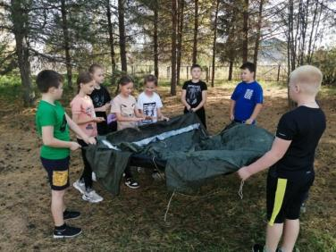

**"Уступи дорогу поездам"**

27 сентября в рамках месячника "Уступи дорогу поездам" с учащимися нашей школы встретились Начальник станции Николо- Полома Иванова Татьяна Николаевна и и.о. ПЧСОТ Ветрова Анастасия Алексеевна. Они провели беседу о правилах безопасного поведения на железной дороге и железнодорожном транспорте.

В рамках месячника "Уступи дорогу поездам" четвероклассники приняли участие в конкурсе детского рисунка «Я берегу свою жизнь».

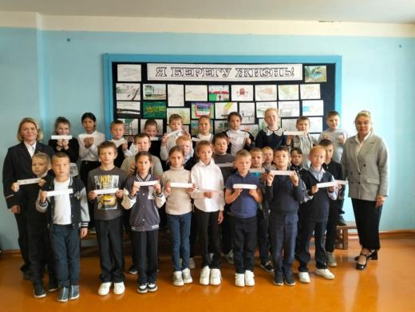

**"Разговоры о важном"**

Учителя – это не просто профессия, это настоящее призвание и искусство, которое заслуживает особого почетного места в нашем обществе.

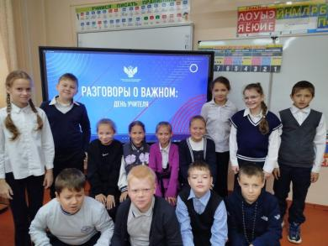

**"Орленок-лидер".**

У орлят – четвероклассников прошло занятие по треку "Орленок-лидер".  
Во время занятия четвероклассники участвовали в командных играх, таких как " Найди своë имя", "Устный счёт", "Путаница". В ходе игр Орлята пришли к выводу, что без капитана, без лидера в любой игре выполнять задания сложнее.  
 В конце занятия мальчики и девочки участвовали в обсуждении главного вопроса мероприятия: "Какими качествами должен обладать лидер?".

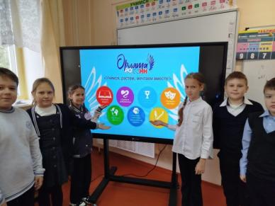 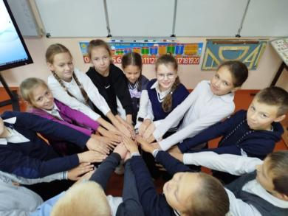

**Акция «Дарю Тепло»**

Акция «Дарю Тепло» проходит со 2 по 4 октября 2024 года и посвящается Всемирному дню защиты животных.  
В рамках Акции у четвероклассников были проведены беседы о заботе и защите наших братьев меньших, конкурс рисунков , сбор корма и денежных средств для приюта бездомных животных.

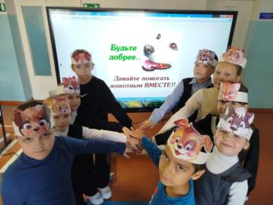 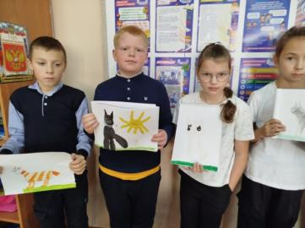

**«Разговоры о важном»**

**«Легенды о России».**

В ходе занятия ребята четвероклассники узнали о том, что прошлое нашей страны, истинные духовные ценности сохранились в сказках, легендах и былинах, объединяющих народы России. Задача каждого из нас – сохранять и передавать культурное и историческое наследие страны следующим поколениям, и тогда мифы или легенды, любая недостоверная информация будут бессильны перед сильной, независимой, открытой и дружелюбной Россией.  
 Ребята просмотрели видеоролики: Говорим о важном с П.О.Толстым, Анонс темы от Полины Айнутдиновой, Легенды о России, Закрытие Олимпиады-80, Фестиваль «Омск, ты просто космос!», а также выполнили интерактивное задание.

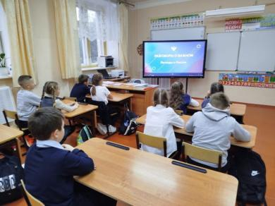

**«Суперсемейка»**

В рамках Года семьи у четвероклассников прошла увлекательная квиз-игра "Суперсемейка".

 Всем известно, что семья является главным источником любви, понимания и поддержки. Вот и "Орлята России" совместно со своими родителями собрались, чтобы проверить, как они умеют работать в команде, прислушиваться и понимать друг к другу.

 Участие в квизе приняло 2 семейные команды: "Суперсемейка" и "Веселая семейка"  
 Обе команды проявили настойчивость и смекалку в игре.

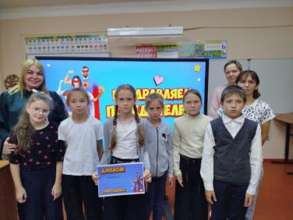 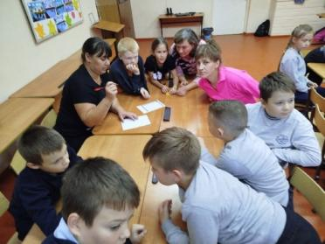

**«Всемирный день психического здоровья»**

Отмечая день Всемирного психического здоровья у четвероклассников прошла профилактическая беседа "Что такое психическое здоровье?"  
 Дети выяснили, что же такое психическое здоровье и почему оно так важно, а также шёл разговор о том, как контролировать свои негативные чувства и эмоции.

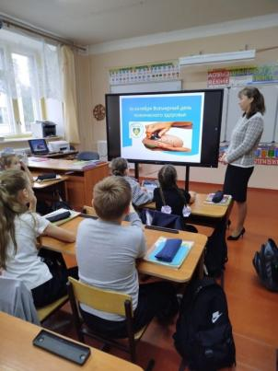 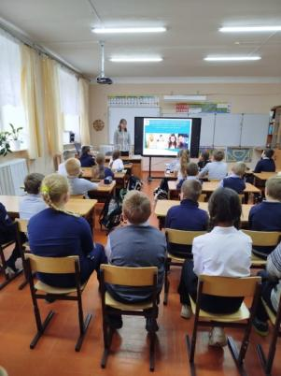

**«Разговоры о важном»**

**"Что значит быть взрослым".**

Четвероклассники поговорили о том, что настоящие взрослые — это те, кто живёт в соответствии с духовно-нравственными ценностями общества. Умение принимать решения и осознавать ответственность за них — важная часть взрослой жизни.

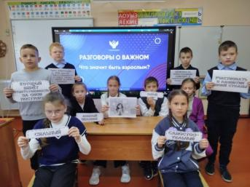 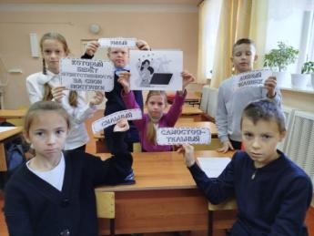

**Творческая мастерская "Орден моему герою"**

 В преддверии Дня отца в школе прошла творческая мастерская «Орден моему герою». Советник директора по воспитанию Кузнецова С. Ю. организовала для "Орлят-четвероклассников" мероприятие, на котором ребята смогли создать памятные подарки для своих отцов.  
 С большим энтузиазмом и старанием ученики создали уникальные подарки для своих пап, чтобы выразить им свою любовь и признательность.

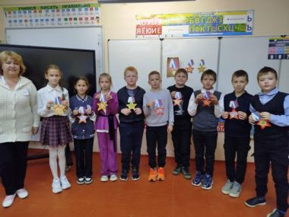

**Состоялось финальное событие**

**трека «Орлёнок – Лидер»**

У четвероклассников Орлят России состоялось финальное событие трека «Орлёнок – Лидер», прошел кинолекторий «Лидер и его команда».

  В начале мероприятия со словами поддержки и напутствия выступила Смирнова А. А. советник директора по воспитанию.  
 На занятии мы вспомнили о том, кто такой лидер, какими качествами он обладает и что нужно сделать, чтобы стать настоящим лидером.

 На примере мультфильма «Смешарики» серия «Кордебалет» разобрались почему герои не могли организовать общее дело и неправильно выбрали лидера. Орлята с головой окунулись в жизнь Ромашковой долины и нарисовали себя в образе «Смешарика», продумали чем бы он увлекался и в каком деле мог бы стать лидером. Каждый персонаж был уникален. Ребята с удовольствием делились рассказами про своих героев и придумывали идеи для совместного дела. В конце занятия мы создали карту «Ромашковой долины» класса.

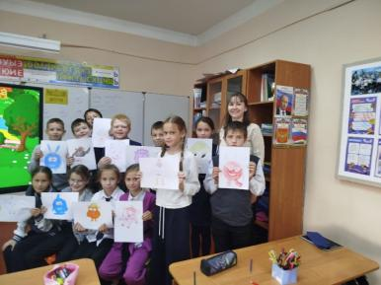 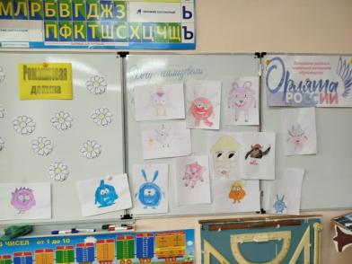

**«Вифлеемская звезда»**

Орлята – четвероклассники приняли участие в традиционном школьном этап фестиваля-конкурса «Вифлеемская звезда» в номинации «Художественное слово!

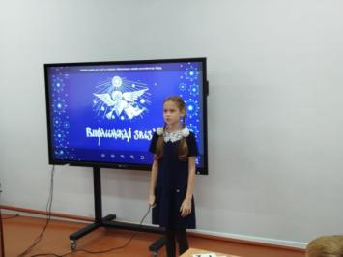 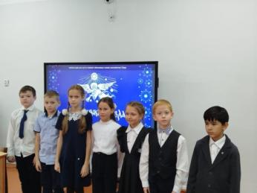

**"День белых журавлей"**

 Ежегодно 22 октября по всей России и далеко за её пределами отмечают праздник «Белых Журавлей», созданный по инициативе дагестанского поэта Расула Гамзатова, автора текста знаменитой песни «Журавли».  
Четвероклассники приняли участие в акции "День белых журавлей". Ребята познакомились с историей появления дня памяти и скорби, просмотрели небольшие видео ролики. В завершении мероприятия изготовили бумажных журавлей.

